行政院農業委員會水土保持局「101年土石流防災教育教師研習」實施計畫
一、依據：彰化縣環境教育中程發展計畫辦理。
二、研習緣起：
近年來在全球氣候變遷的挑戰下，極端氣候型態已嚴重威脅到我們所生活的環境！為使站在教育現場第一線之學校教師們，瞭解水土保持與土石流防災的重要性，進而協助水土保持局在校園中持續進行土石流防災教育宣導之推廣，達到土石流災害減災與生態永續發展的目的，讓土石流防災與環境教育知識的種子，透過參與研習的教師們帶進各個角落之學校萌芽，讓土石流防災與環境教育能在校園中永續發展。敬邀關懷環境之國小、國中教師，以及有志推動土石流防災之教育工作者踴躍參加！
三、主辦單位：行政院農業委員會水土保持局
四、承辦單位：彰化縣政府教育處、逢甲大學營建及防災研究中心、彰化縣舊館國民小學
五、協辦單位：彰化縣環境與安全教育推廣小組、彰化縣教學輔導團環境教育議題小組
六、研習日期、地點與課程表（見附件）：
日期 | 對象 | 地點
101年9月20日  （星期四） | 國中小教師 | 彰化縣花壇灣雅水土保持戶外教室  （彰化縣花壇鄉灣雅村三分路28之26號）

七、報名日期：
即日起至101年9月17日（星期一）止。
八、報名方式及聯絡人：
請至教育部全國教師在職進修資訊網http://www2.inservice.edu.tw/線上報名系統登錄報名。如有任何問題請電洽逢甲大學王沛涵小姐，電話：04-24517250#3072, #3074
九、參加對象：
- 彰化縣各國中小學教務主任、總務主任或環境教育業務承辦人，12班以上各校請派員參加。
- 「彰化縣教學輔導團環境教育議題小組」組員。
- 對於環境教育議題有興趣之縣內教師與行政人員。
十、研習名額：
名額60名，額滿為止。
十一、備註事項：
- 參加教師准予公（差）假辦理，全程參與研習課程者，始得登錄研習時數7小時。
- 「逢甲大學營建及防災研究中心」將贈送參與研習的教師土石流防災相關教材與繪本一套，以供後續土石流防災教學使用。
- 供應午餐便當及茶點，為響應環保請自備環保杯及餐具。
十二、承辦工作人員請給予公假。
十三、活動經費：活動所需經費由主辦單位補助支出。
十四、獎勵：承辦活動績優人員呈報縣府給予敘獎。
十五、本實施計畫送縣府核備後實施。

「101年土石流防災教育教師研習」
課程表

日期 | 時間 | 時數 | 課程主題／講師 | 課程簡介
101  年  9  月  20  日 | 08：30~  09：00 |  | 報到
101  年  9  月  20  日 | 09：00~  10：30 | 1.5 | 認識土石流及土石流災害管理  （土石流防災中心－ 郭力行副工程司） | 認識橫跨「地震」、「颱洪」、「坡地」三大自然災害類別的土石流，及土石流潛在災害說明與分析，了解學校所面臨的危險因素並著手針對潛在危險因素規劃必要的減災工作。
101  年  9  月  20  日 | 10：30~  12：00 | 1.5 | 八卦山常見的坡地災害  （工業技術研究院－王文能前研究員） | 介紹八卦山常見的坡地災害，包含坡地災害類型與成因、易發生環璄及案例等，進而提出預防方法。
101  年  9  月  20  日 | 12：00~  13：00 |  | 午餐時間
101  年  9  月  20  日 | 13：00~  14：30 | 1.5 | 防災地圖製作與應用  （行政院災害防救辦公室－蕭謙麗諮議） | 了解學校周圍環境，建立有系統之校園災害防救組織及繪製校園防災地圖，就各校地理環境考量，進而研訂學校災害防救計畫，以落實校園災害防救管理，整合學校行政資源，執行災害管理工作。
101  年  9  月  20  日 | 14：30~  15：30 | 1 | 土石流災害社區及校園自主防災力量（逢甲大學－巫仲明助理教授） | 介紹天然災害防災目標、防災社區及校園自主防災意涵及定位，防災推動策略等，以提昇社區及校園自主防災能力。
101  年  9  月  20  日 | 15：30~  17：00 | 1.5 | 彰化縣花壇灣雅水土保持戶外教室解說導覽  （花壇灣雅水土保持戶外教室） | 深入理解並體會水土保持戶外教室教學資源以及教學活動應用，提供教師多元創意教學方案。
【交通方式】
彰化縣花壇灣雅水土保持戶外教室
地 址：彰化縣花壇鄉灣雅村三分路28之26號
電 話：(04)722-9413
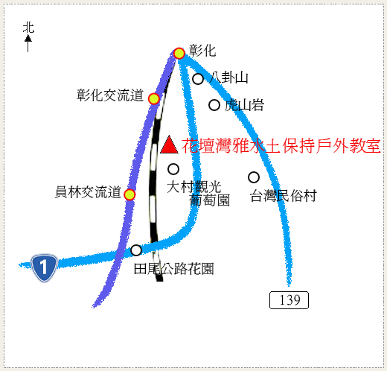
■ 自行開車前往路線
- 國道 1 號大雅(或南屯)交流道 → 台 74 線(中彰快速道) → 137 線(彰員路)→ 三芬路 → 花壇鄉灣雅。
- 國道 1 號彰化交流道 → 台 1 線 → 台 74 甲線(中彰快速道)→ 137 線 (彰員路) → 三芬路 → 花壇鄉灣雅。
- 國道 1 號員林交流道 → 148 線 → 員林 → 台 1 線 → 台 74 甲線(中彰快速道)→ 137 線(彰員路) → 三芬路 → 花壇鄉灣雅。
- 國道 3 號下快官交流道、省道 74線、74甲線、縣 137線。
- 省道台一線、縣 137線。

